**Az internet használata során számos személyes adatot és egyéb információt osztunk meg magunkról, sokszor nem is tudva róla.**



Az online jelenlét ún. digitális lábnyomot hoz létre, amely tartalmazhat a személyre (pl. személyes adatok, képmás), internet használati szokásokra (pl. érdeklődési körre) vonatkozó, valamint egyéb, személyhez kötődő (pl. pénzügyi) adatokat. A személyes adatokhoz vagy egyéb információkhoz történő illetéktelen hozzáférés komoly veszélyeket jelent a felhasználókra. Ezek egy része ún. aktív nyom, amelyeket a felhasználó maga oszt meg (pl. egy közösségi oldalon) másik részük passzív nyom, amelyek gyűjtése a felhasználó aktív közreműködése nélkül történik (pl. látogatott oldalak naplózása). A személyes adatokhoz vagy egyéb információkhoz történő illetéktelen hozzáférés komoly veszélyeket jelent a felhasználókra.

**Amit biztos ne osszon meg magáról!**

* teljes születési dátuma
* aktuális tartózkodási hely, különösen nyaralás vagy hosszabb távollét esetén
* telefonszáma
* családi állapota és családi kapcsolatai
* képek a gyermekekről, különösen névvel megjelölve
* képek földrajzi hely információval
* nyaralási terve
* olyan információk, amiket nem osztana meg családjával, munkatársaival vagy a szomszédjaival
* munkájával kapcsolatos aktualitások

**Fényképek a neten**

Egy fénykép online megosztása témája (jellemzően személy vagy tárgy) miatt már önmagában is kérdéses lehet. A témán kívül azonban a kép tartalmazhat olyan információkat is, amiket már nem biztos, hogy szeretnénk megosztani. A képen a téma mellett a háttér vagy a környezet is árulkodó lehet a személyünkkel kapcsolatban és hasznos információkkal szolgálhat rossz szándékú emberek számára.

A digitális fényképezők (és így a mobiltelefonok is) számos információt tárolnak el az általuk készített képfájlokban (fényképekben). Ezeket az adatokat EXIF adatoknak hívjuk. Tartalmazzák (többek között):

* a kép készítésének dátumát és időpontját
* a fényképezőgép vagy telefon gyártójának nevét, típusát
* a kép készítésének földrajzi helyét (a GPS-szel felszerelt készülékeken).
* Ezek szintén olyan információk, amelyek megosztása jelentős kockázatot jelent.

**Kockázatok**

Az egy személyre összegyűjtött adatok alapján vizsgálható a személy viselkedése, meghatározhatóak a szokásai, kellő mennyiségű adat esetében viszonylag pontosan megalkotható akár a személy pszichológiai profilja is.

Hosszabb időn keresztül történő adatgyűjtést követően az érintett személy élettörténete is megrajzolható.

Személyiséglopás: a megosztott személyes adatok és információk birtokában (születési hely, idő, családi kapcsolatok, lakcím, képmás) a bűnözők magukat a sértettnek adhatják ki, és ezzel erkölcsi, illetve anyagi kárt okozhatnak.

A megosztott képek zaklatás, gúnyoldás célpontjává tehetik a felhasználót.

**Megosztás a közösségi oldalakon**

* Ne legyen nyilvános a profilja, a személyes adatait, a megosztott tartalmakat csak az ismerősei láthassák!
* Csoportosítsa ismerőseit és ezáltal korlátozhatja, hogy ki mit láthat!
* Állítsa be, hogy a jóváhagyása után jelölhessék meg egy posztban!
* Korlátozza az idővonala láthatóságát és azt, hogy ki tehet tartalmat közzé rajta!
* Ismerősei körét idegenek ne láthassák!
* Egyéb oldalra vagy alkalmazásba közösségi profiljával történő bejelentkezés során ellenőrizze, hogy az oldal vagy alkalmazás milyen személyes adatához fér hozzá (születésnap, e-mail cím, ismerőseinek köre stb.)! Szükség esetén módosíthatja az elérhető információk körét. A hozzáférést az adatvédelmi beállításokban ellenőrizheti, visszavonhatja vagy módosíthatja!

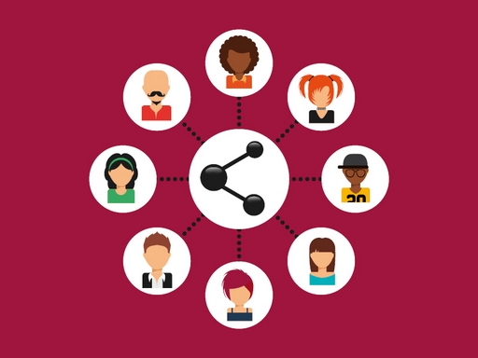

**Amit két ember tud, az már nem titok!**

**A megosztott információ felhasználását nem lehet kontrollálni.**

**Az internet nem felejt. Ami egyszer felkerül, az ott is marad.**

forrás: [www.police.hu](http://www.police.hu)

**Zala Megyei Rendőr-főkapitányság**

**Bűnmegelőzési Alosztálya**